Лабораторная 2 (задание)

Цель работы: разработка структуры базы данных и ее подключение к бэкенду

Порядок показа: показать формулу для расчета результата, показать панель администратора adminer, в которой добавить новую услугу, посмотреть данные через select в БД. Показать 3 страницы приложения: выполнить поиск, удалить заявку, перейти по url удаленной заявки, добавить две услуги в заявку (изменение карточки корзины), содержимое заявки. Показать в БД запросом результаты логического удаления и новую заявку. В БД изменить поля по теме в заявке и м-м и показать их в приложении. В коде показать модели, составной уникальный ключ м-м, 4 контроллера через ORM, а удаление заявки через SQL UPDATE.

Контрольные вопросы: виды БД, SQL запросы, курсоры, ORM, модель и миграции, чистая архитектура

ER диаграмма: сделать в StarUML; таблицы, связи, столбцы, типы столбцов и их длина, первичные, внешние ключи

Задание: Создание базы данных PostgreSQL по теме работы, подключение БД к созданным трем шаблонам

Необходимо разработать структуру БД по выбранной теме и ее реализовать с учетом требований ниже. Использовать таблицу услуг в страницах разработанного приложения. Наполнить таблицы БД данными через Adminer.

Получение и поиск услуг, добавление услуги в текущую заявку (статус черновик она же "корзина"), а также просмотр этой заявки сделать через ORM. Для страницы текущей заявки добавить кнопку логического удаления заявки (статус меняется на удален) с помощью выполнения SQL запроса UPDATE, без ORM. Всего пять HTTP методов: три GET и один POST добавления в заявку через ORM, еще один POST для удаления заявки через SQL.

При отсутствии заявки в статусе черновик у пользователя, она создается только при добавлении услуги в заявку. Если такая заявка уже есть, то услуга добавляется сразу в нее. Удаленные заявки просматривать нельзя, если у пользователя нет текущей заявки, ее карточка на странице услуг не активна.

Требования к БД:

Обязательно наличие 4 таблиц (каскадное удаление запрещено!):

услуг (наименование, описание, статус удален/действует, url к изображению Nullable, поля по предметной области)

заявок (только 4 поля NotNull: id, статус, дата создания datetime, создатель; дата формирования (2 действия создателя) datetime, дата завершения (2 действия модератора) datetime и модератор, поля по предметной области).

м-м заявки-услуги (составной уникальный ключ, дополнительные поля количества/порядка/главный/другое)

пользователей

Обязательно наличие 5 или более статусов заявок: черновик, удалён, сформирован, завершён, отклонён. У каждого пользователя не более одной заявки в статусе черновик. Названия таблиц и их полей должны соответствовать предметной области. Одно из доп. полей заявки или м-м рассчитывается при завершении заявки.

Установка в Docker и использование PostgreSQL. Лабораторные по PostgreSQL, индексы, Tauri, чат-бот

Методические указания Golang. Видео мастер-класс gORM и шаблоны Golang

Методические указания NestJS

Лабораторная 2 (выполнение)

- формула для расчета результата:
BankService | Описание | Расчет
Кредит для бизнеса | Сумма процентов за весь срок кредита | (сумма кредита * процентная ставка / 100) * (срок в годах)
Расчётный счёт | Ежемесячная комиссия за обслуживание | Ежемесячная комиссия
Кредитная карта | Проценты за месяц после льготного периода (от лимита) | Годовое обслуживание или проценты в месяц после окончания льготного периода (лимит * процентная ставка / 100) / 12
Депозит | Доход (проценты) за срок вклада | (сумма вклада * процентная ставка / 100) * (срок в годах)
Эквайринг | Комиссия | Ежемесячная комиссия

http://127.0.0.1:8000/admin
таблица bankrequest, заявка в статусе DRAFT, добавлено через редактирование total_cost значение 15000, которое отобразилось на странице в заявке в «Стоимость обслуживания».
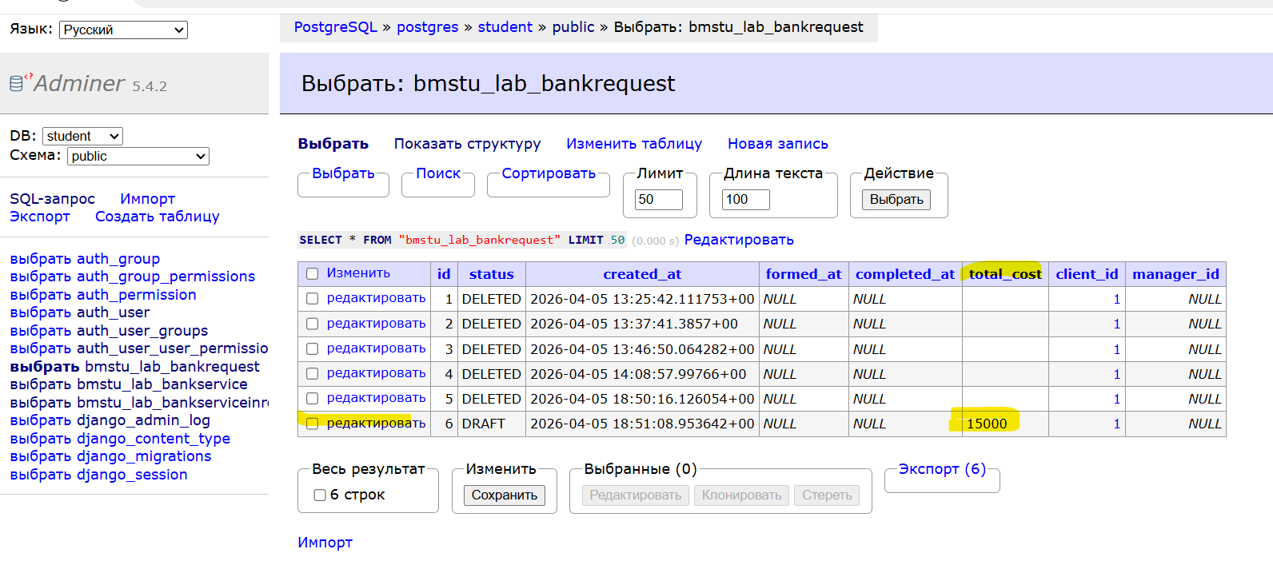
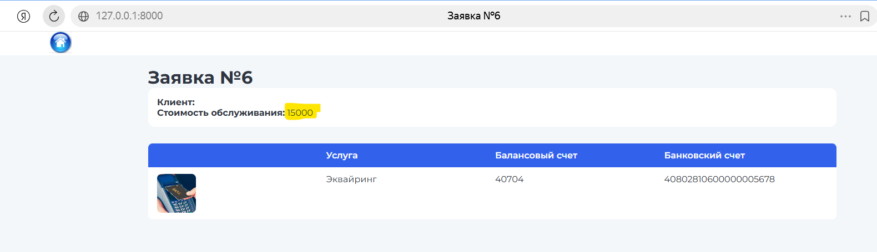

- показать панель администратора adminer, в которой добавить новую услугу, посмотреть данные через select в БД.
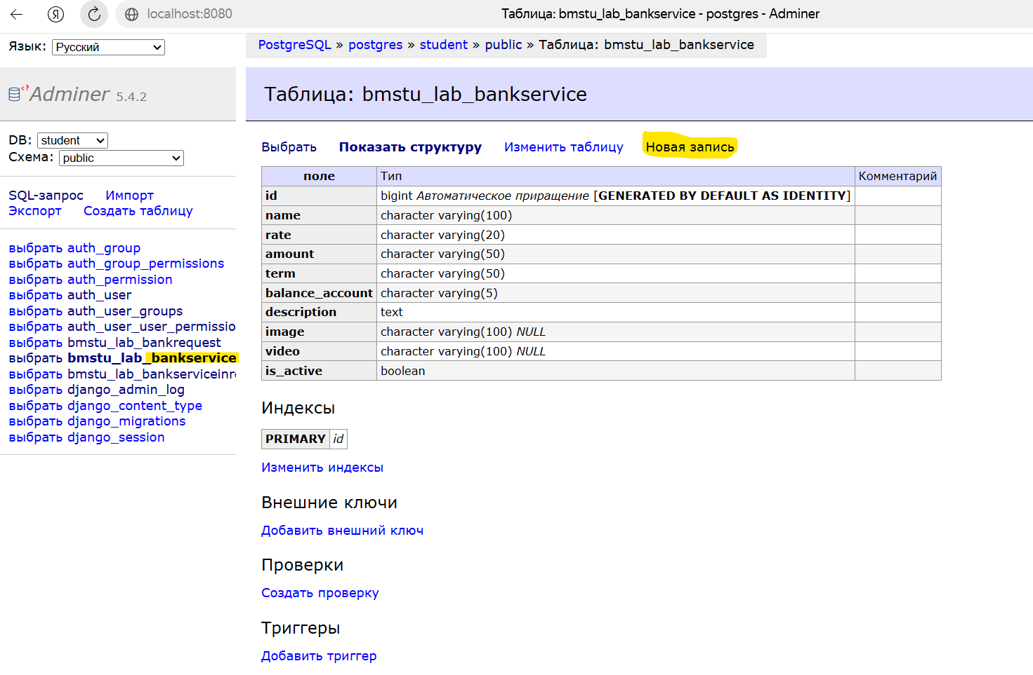
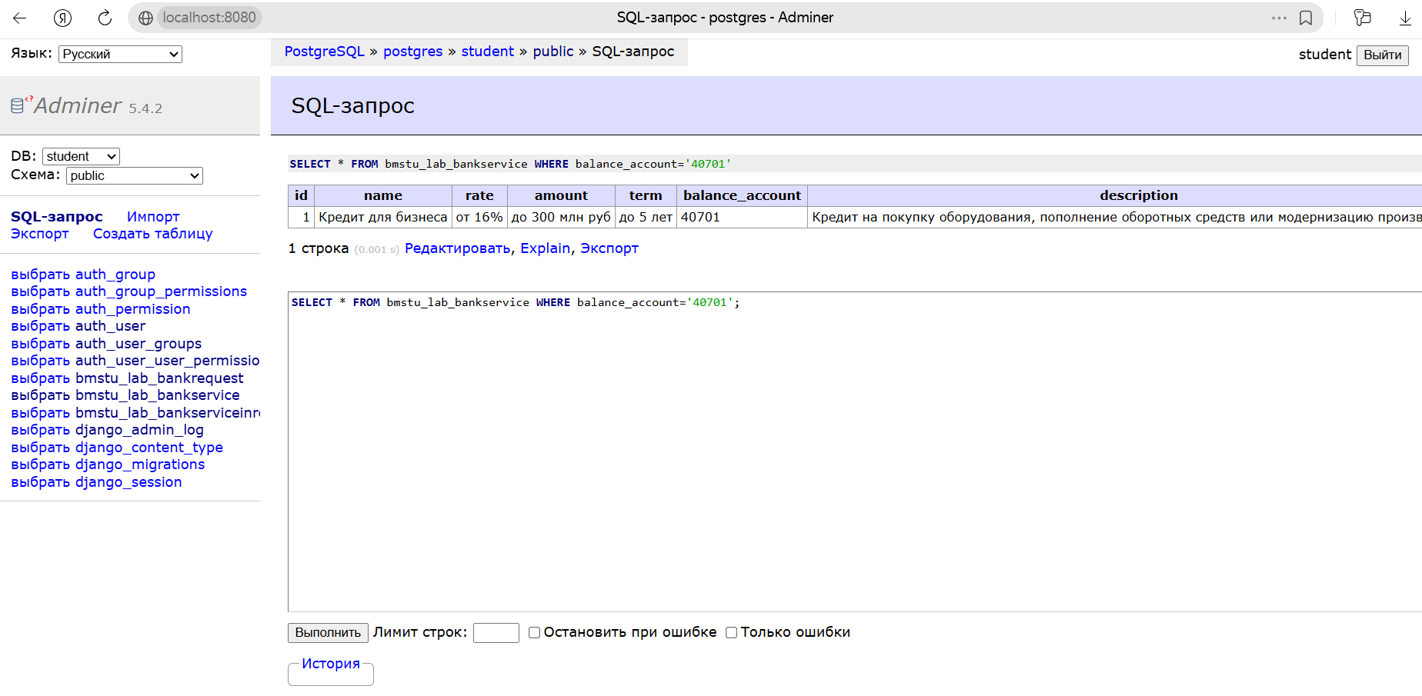
- Показать 3 страницы приложения: выполнить поиск, удалить заявку, перейти по url удаленной заявки, добавить две услуги в заявку (изменение карточки корзины), содержимое заявки.
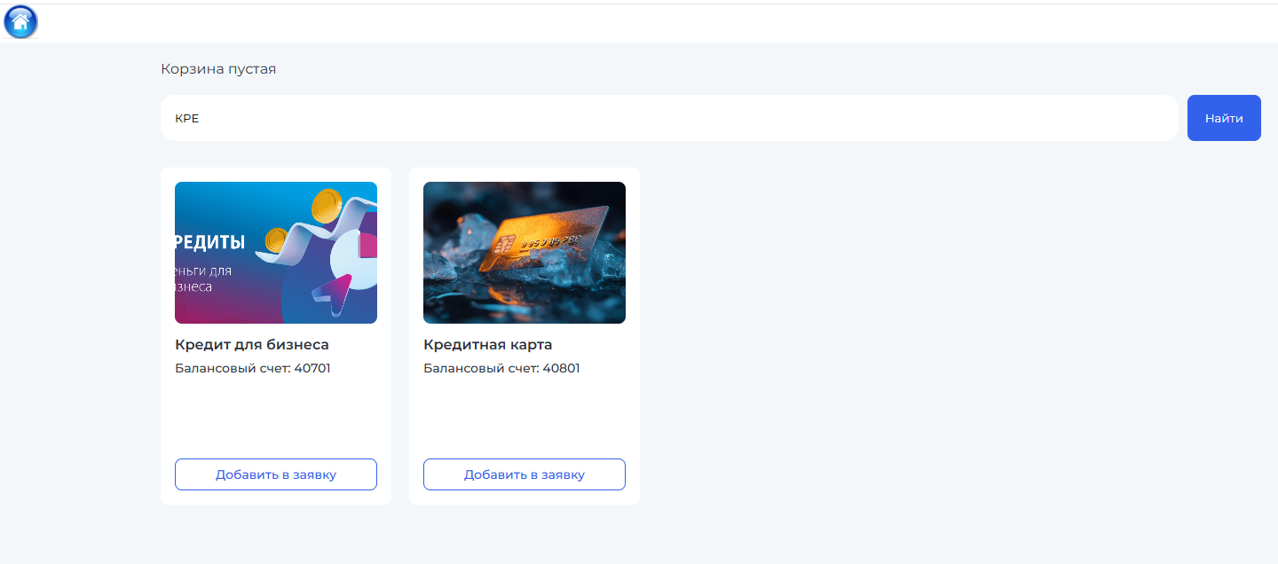
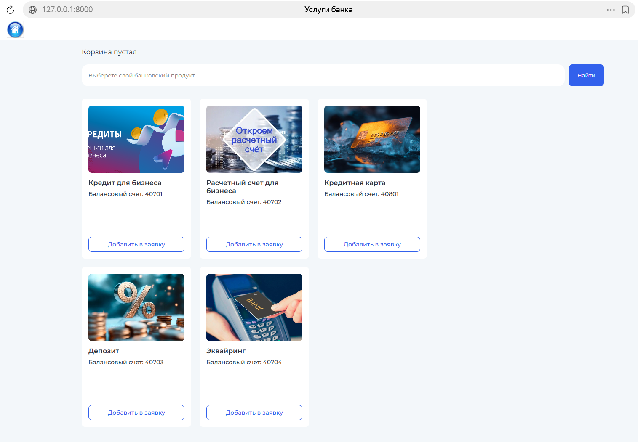
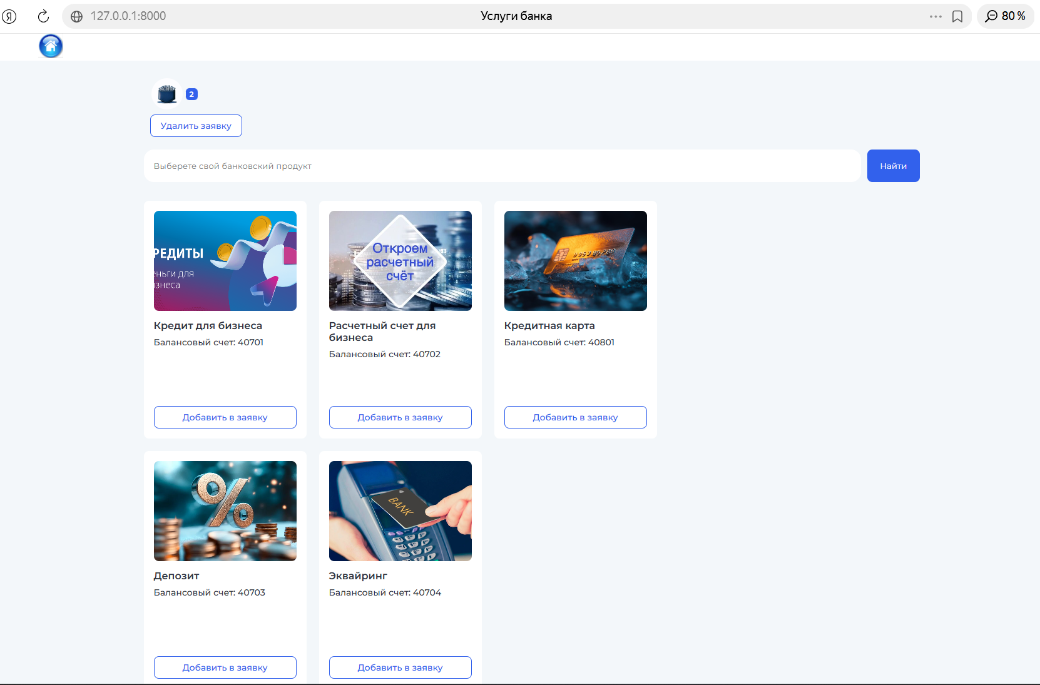

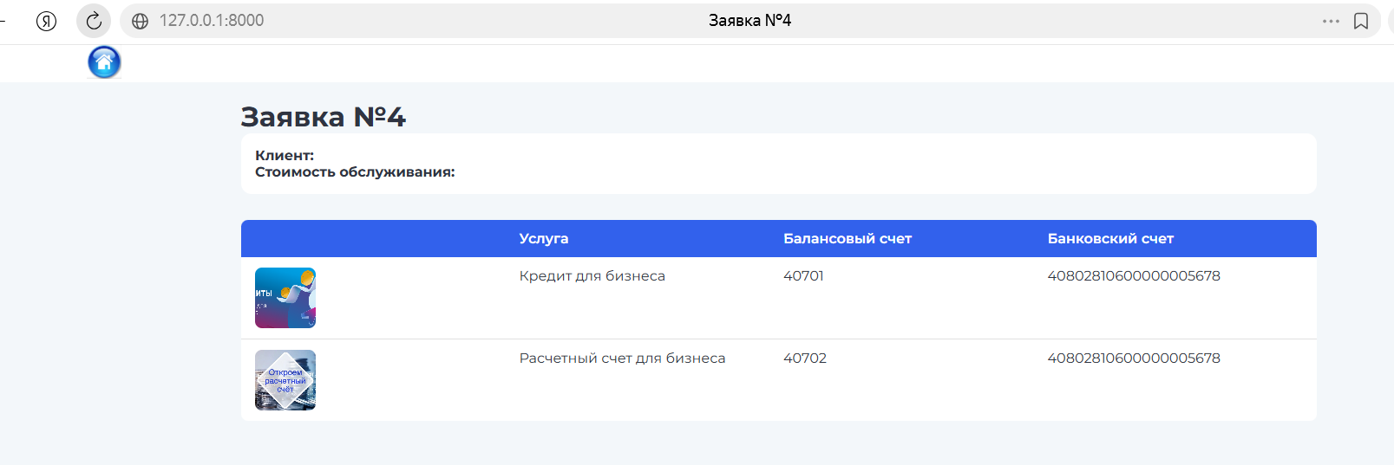
- Показать в БД запросом результаты логического удаления и новую заявку. В БД изменить поля по теме в заявке и м-м и показать их в приложении.
SELECT * FROM bmstu_lab_bankrequest;

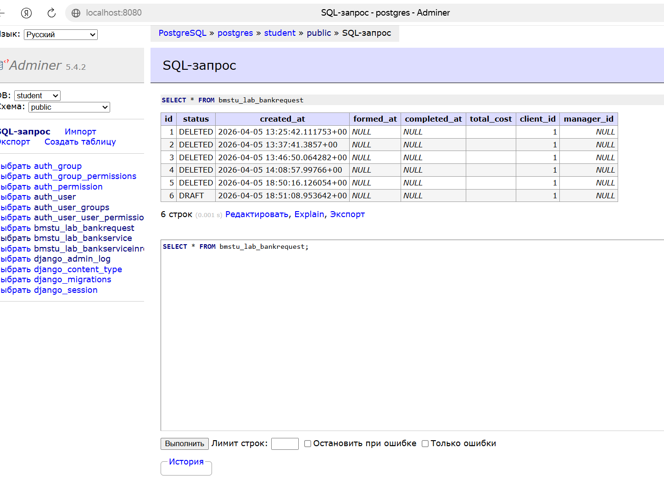
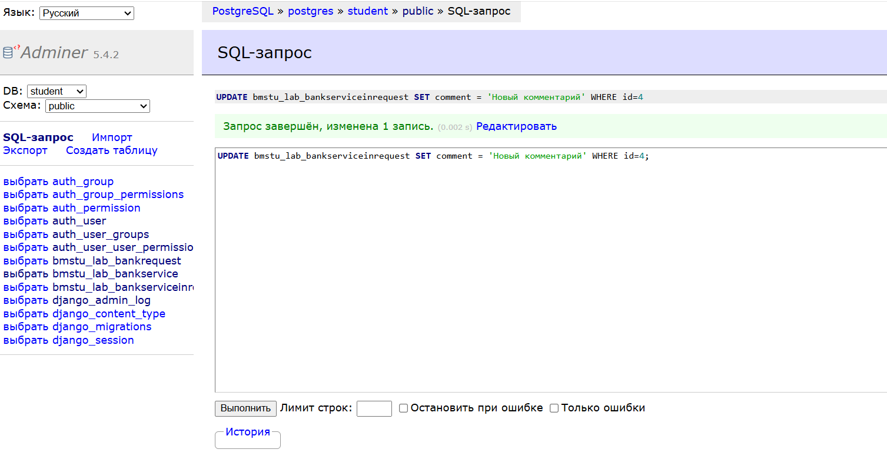
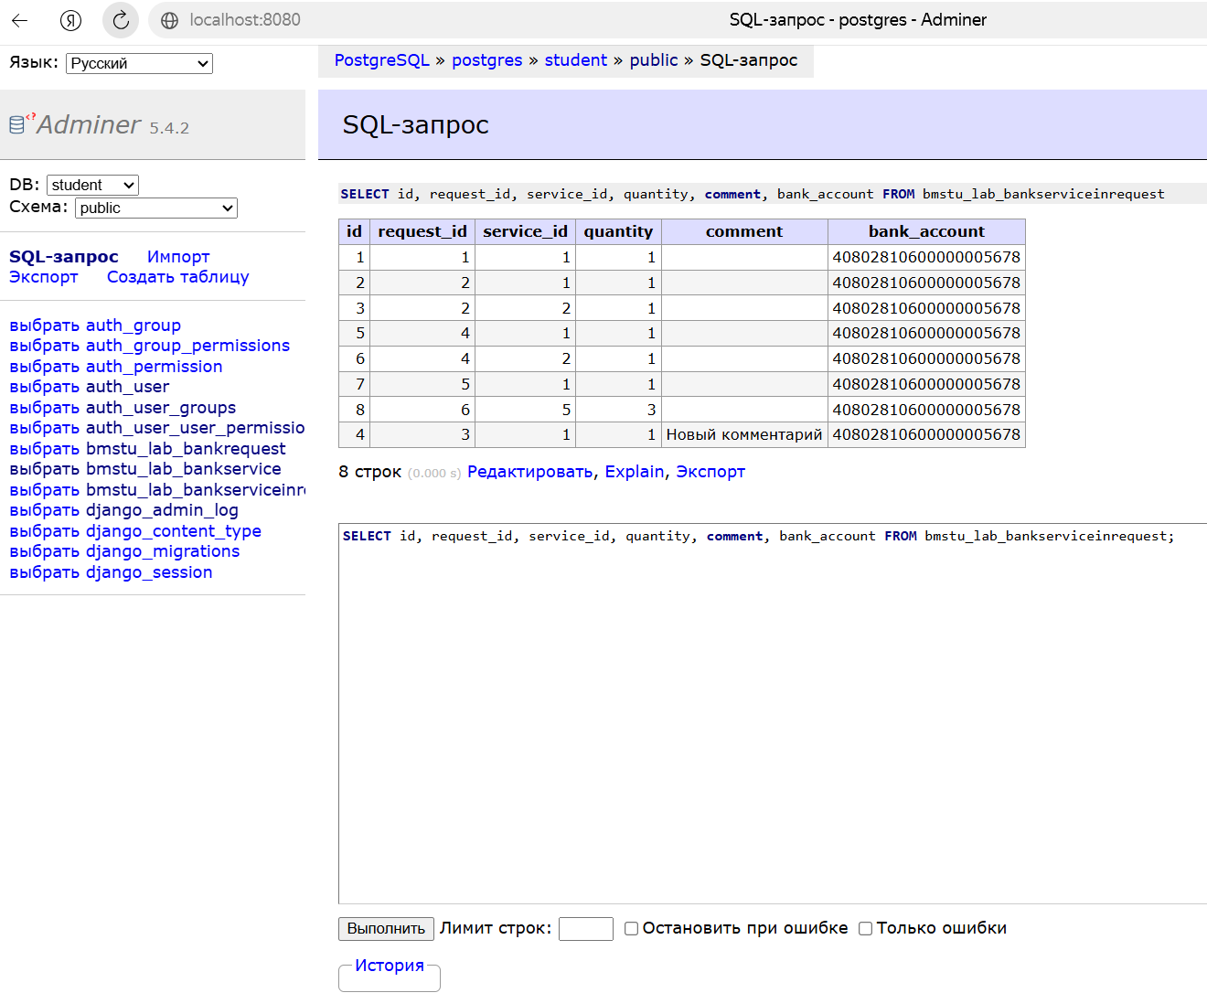
- В коде показать модели, составной уникальный ключ м-м,
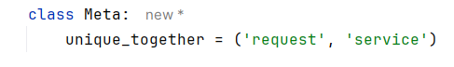
- В коде показать: 4 контроллера через ORM, а удаление заявки через SQL UPDATE.
получение списка услуг
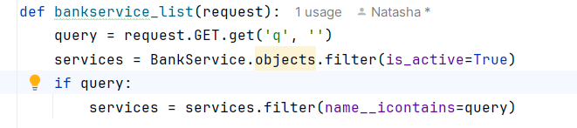
получение одной услуги
получение заявки и связанных услуг
создание/обновление заявки и связи
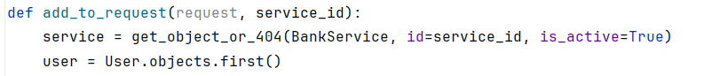
удаление заявки через SQL UPDATE
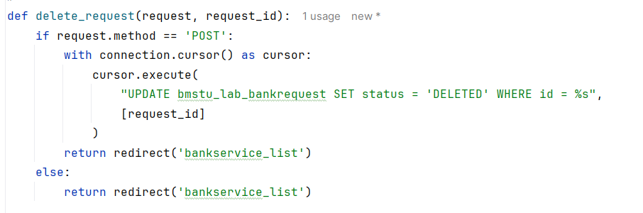

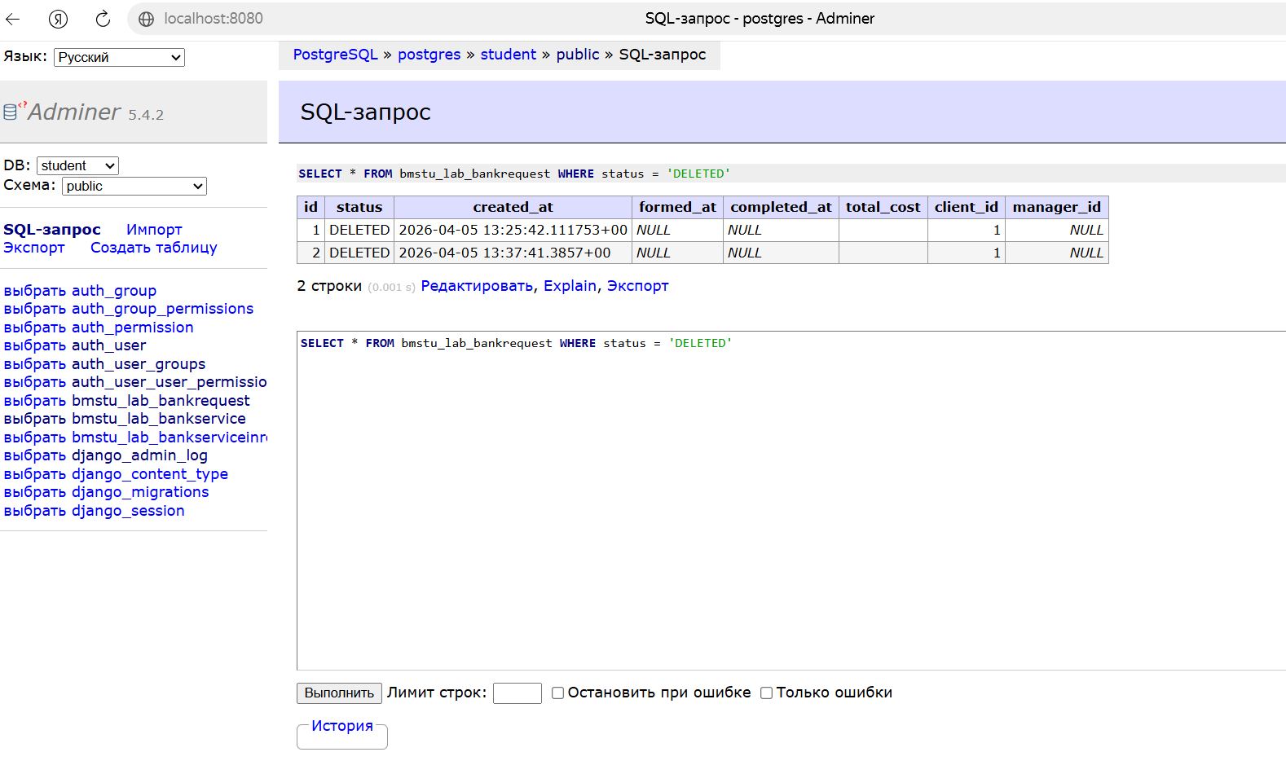

- ER диаграмма: сделать в StarUML; таблицы, связи, столбцы, типы столбцов и их длина, первичные, внешние ключи

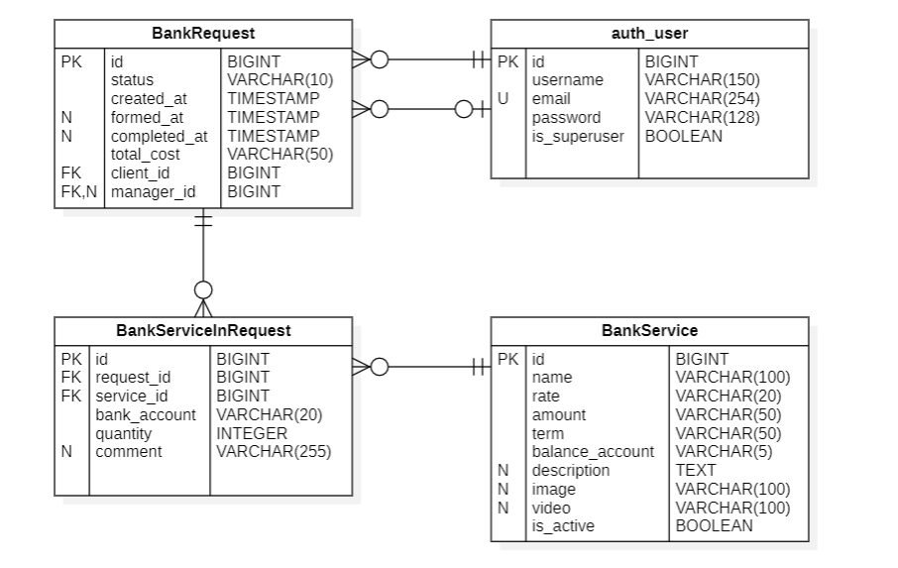
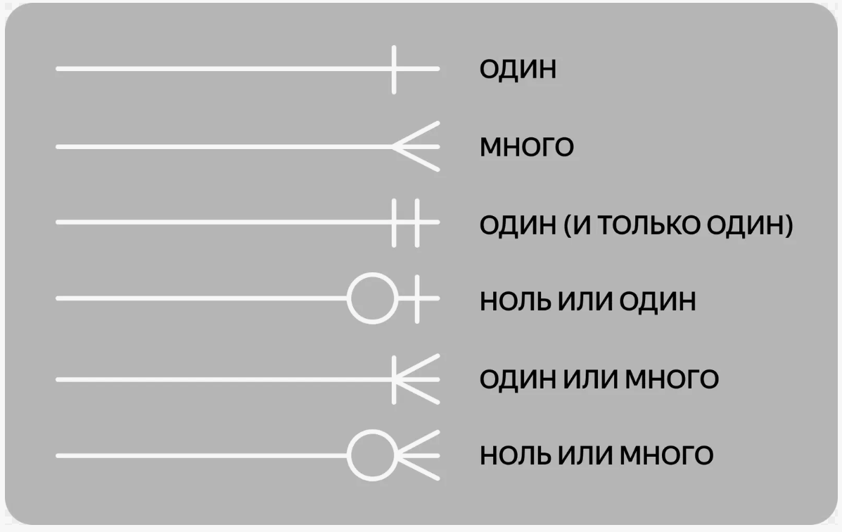

Панель Админер http://localhost:8080

- GET – список услуг (bankservice_list)
- GET – детальная услуга (bankservice_detail)
- GET – просмотр заявки (bank_request_detail)
- POST – добавление услуги в заявку (add_to_request) через ORM
- POST – удаление заявки (delete_request) через сырой SQL UPDATE

- При добавлении услуги: если нет черновика – создаётся, услуга добавляется (или увеличивается количество).
- Удалённые заявки не отображаются (редирект на главную при попытке открыть).
- Карточка корзины на главной активна только если есть заявка (условие {% if bank_request %})

- Поиск услуг – реализован через ORM: services.filter(name__icontains=query)
- Количество в корзине – вычисляется через BankServiceInRequest.objects.filter(request=current_request).count()
- Удаление через SQL – в delete_request используется cursor.execute("UPDATE ... SET status = 'DELETED'")
- Поля по теме – балансовый счёт (5 цифр) в услуге, банковский счёт (20 цифр) в м-м, комментарий.

ИСПРАВЛЕНИЕ
2 лаба - Формулу оформить формулой для отчета - Почему на странице заявки нет стоимости.
Только при заполнении - Удалить почему не на Старнице заказа - корзина всегда есть.
Но неактивную серая когда пустая корзина –
ПОВТОРНО url заявки Bank_request. Services url тоже ER - почему поля по теме не пустые в заявке и м-м? - стоимость обслуживания должна быть пустая, она в начале пустая при вставке. ПУСТОЙ, его потом заполнять «банковские счета 20 символов» - убрать комментарий, количество тоже убрать - ФИО клиента. Это не пользователь

URL-адреса приведены к единому формату с префиксом bank, все имена уникальны
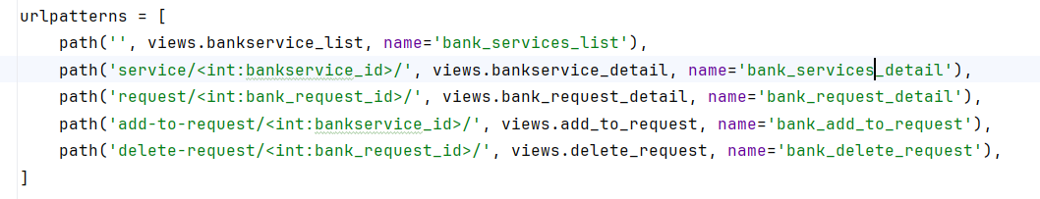

ER диаграмма:
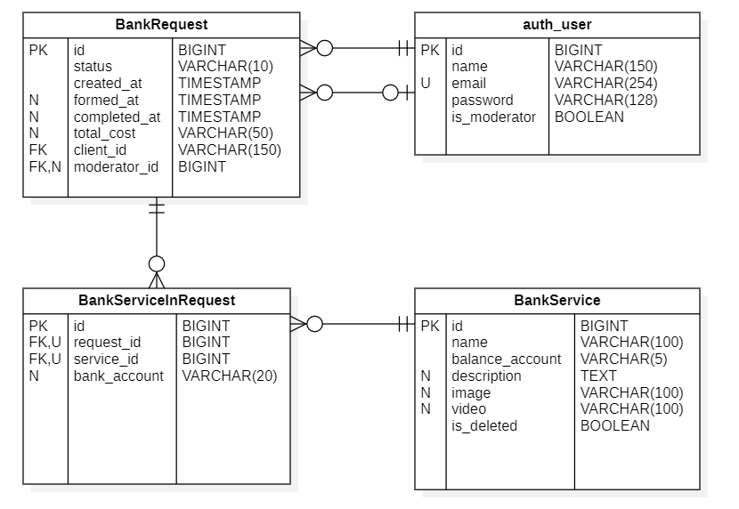
Данные об услугах банка хранятся в таблице BankService (таблица 1). Каждая услуга характеризуется названием, ставкой, суммой/лимитом, сроком, балансовым счётом, описанием, изображением, видео и флагом «мягкого удаления».

Таблица 1 – Таблица BankService (услуги)
Атрибут | Тип данных | Описание
id | BIGINT | Идентификатор услуги
name | VARCHAR(100) | Название услуги
balance_account | VARCHAR(5) | Балансовый счёт
description | TEXT | Описание услуги
image | VARCHAR(100) | Ключ изображения в Minio (может быть NULL)
video | VARCHAR(100) | Ключ видео в Minio (может быть NULL)
is_deleted | BOOLEAN | Флаг «мягкого удаления»

Для хранения заявок на подключение к обслуживанию используется таблица BankRequest (таблица 2). Каждая заявка содержит статус, дату создания, дату формирования, дату завершения, ФИО клиента, стоимость обслуживания и ссылку на менеджера (сотрудника банка).

Таблица 2 – Таблица BankRequest (заявки)
Атрибут | Тип данных | Описание
id | BIGINT | Идентификатор заявки
status | VARCHAR(10) | Статус заявки (черновик, удалён, сформирован, завершён, отклонён)
created_at | TIMESTAMP | Дата и время создания заявки
formed_at | TIMESTAMP | Дата и время формирования заявки (может быть NULL)
completed_at | TIMESTAMP | Дата и время завершения заявки (может быть NULL)
client_id | VARCHAR(150) | Идентификатор клиента (внешний ключ к auth_user.id)
total_cost | VARCHAR(50) | Стоимость обслуживания (может быть NULL)
manager_id | BIGINT | Идентификатор менеджера (внешний ключ к auth_user.id, может быть NULL)
Связь «многие-ко-многим» между заявками и услугами реализована через таблицу BankServiceInRequest (таблица 3). В этой таблице также хранится банковский счёт клиента. Составной уникальный ключ (request_id, service_id) гарантирует, что одна услуга не может быть добавлена в заявку дважды.

Таблица 3 – Таблица BankServiceInRequest (услуги в заявке)
Атрибут | Тип данных | Описание
id | BIGINT | Идентификатор записи
request_id | BIGINT | Идентификатор заявки (внешний ключ к BankRequest.id)
service_id | BIGINT | Идентификатор услуги (внешний ключ к BankService.id)
bank_account | VARCHAR(20) | Банковский счёт клиента

Данные о менеджерах (сотрудниках банка) хранятся в стандартной таблице auth_user (таблица 4), поставляемой Django. Менеджеры имеют учётную запись в системе. Менеджеры имеют учётную запись в системе и могут подтверждать или отклонять заявки (роль модератора). Клиенты никак не связаны с таблицей пользователей – их ФИО хранится непосредственно в заявке.

Таблица 4 – Таблица auth_user (пользователи системы)
Атрибут | Тип данных | Описание
id | BIGINT | Идентификатор пользователя
name | VARCHAR(150) | Логин пользователя (уникальный)
password | VARCHAR(128) | Хеш пароля
email | VARCHAR(254) | Адрес электронной почты
is_moderator | BOOLEAN | Флаг модератора

http://127.0.0.1:8000/
корзина серая, в ней нет услуг
кнопка удалить с первой страницы убрана
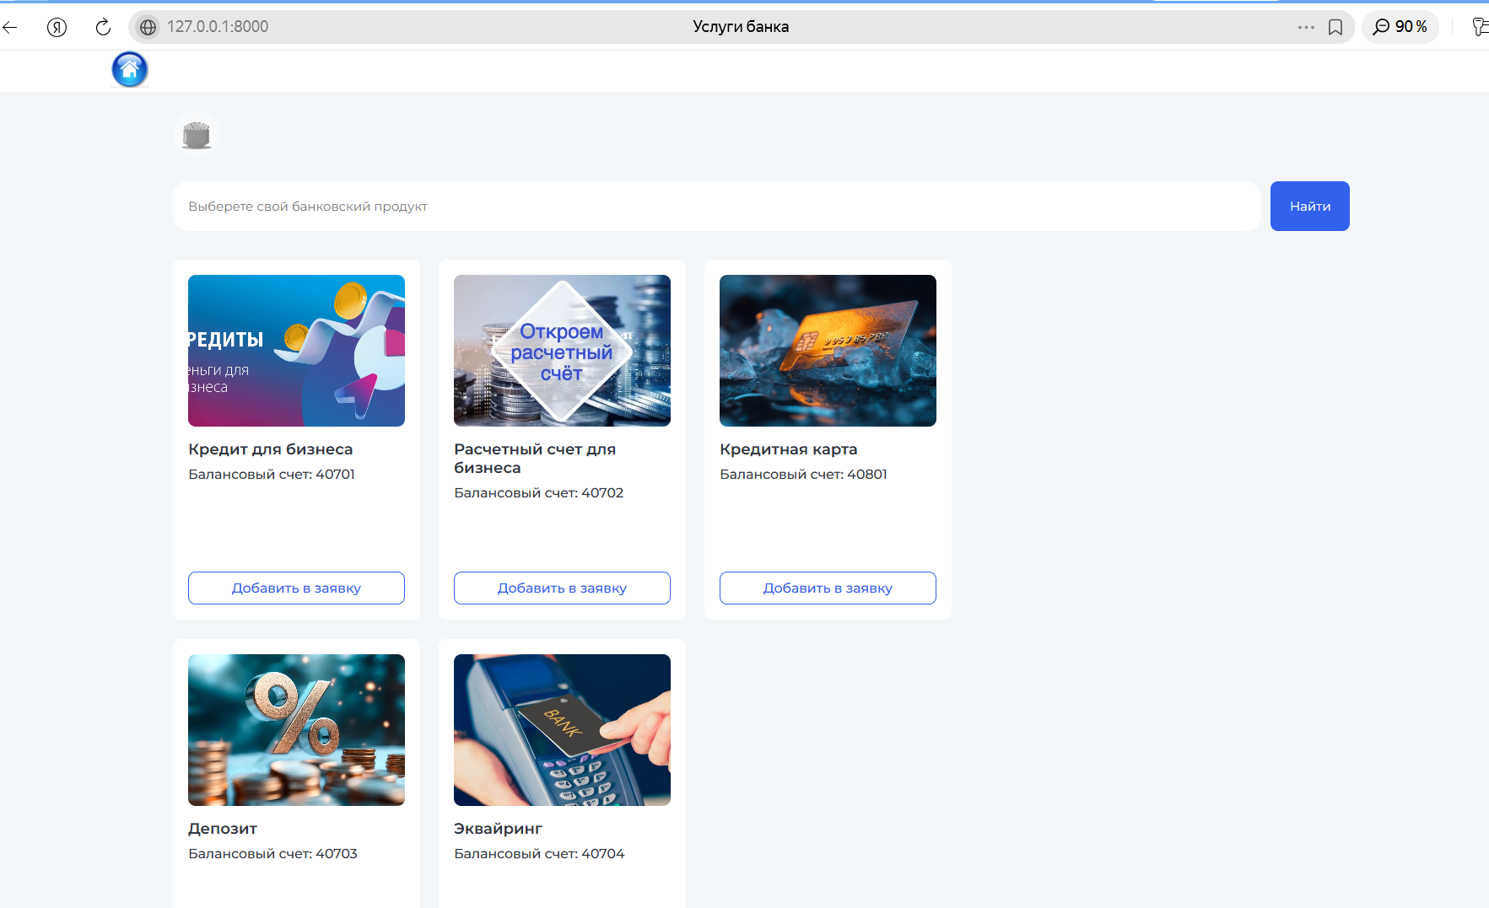

корзина активная и в ней отражается количн6ство при добавлении услуги

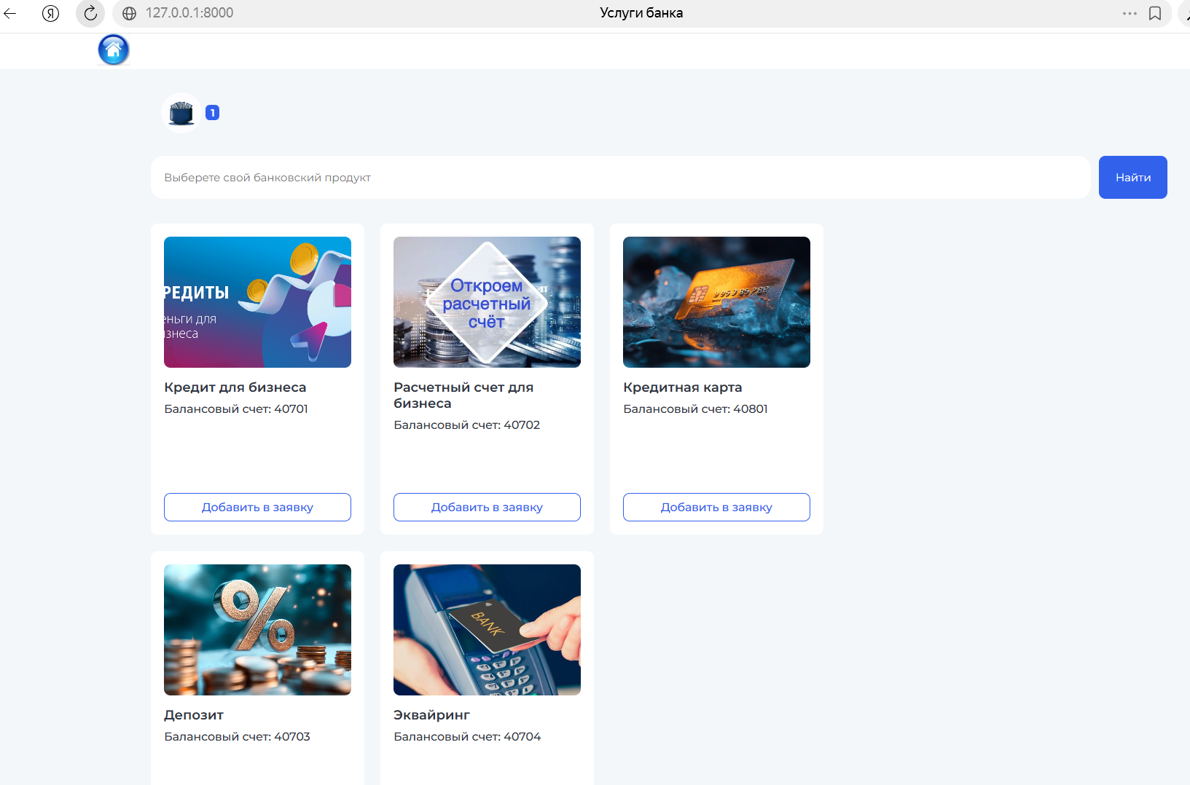

Страница заявки
Кнопка удалить добавлена
Стоимость услуг добавлена (пока это фиксированное значение)

http://127.0.0.1:8000/bankrequest/13/
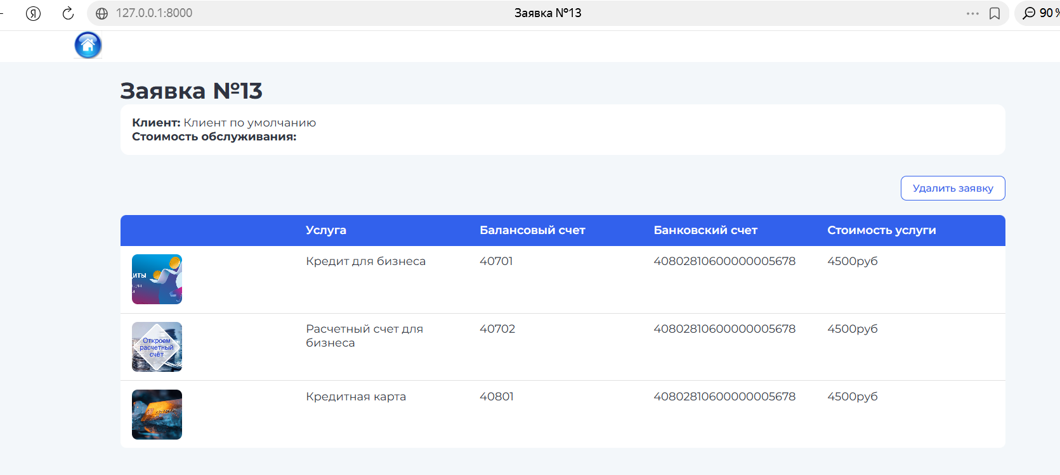

формула для расчета результата:
BankService | Описание | Расчет
Кредит для бизнеса | Сумма процентов за весь срок кредита | (сумма кредита * процентная ставка / 100) * (срок в годах)  total_interest = amount × (rate / 100) × term
Расчётный счёт | Ежемесячная комиссия за обслуживание | Ежемесячная комиссия  monthly_fee = фиксированная_комиссия
Кредитная карта | Проценты за месяц после льготного периода (от лимита) | Годовое обслуживание или проценты в месяц после окончания льготного периода (лимит * процентная ставка / 100) / 12  monthly_interest = (amount × (rate / 100)) / 12
Депозит | Доход (проценты) за срок вклада | (сумма вклада * процентная ставка / 100) * (срок в годах)  total_income = amount × (rate / 100) × term
Эквайринг | Комиссия | Ежемесячная комиссия  monthly_fee = фиксированная_комиссия

SELECT column_name, data_type, character_maximum_length, is_nullable
FROM information_schema.columns
WHERE table_name = 'bmstu_lab_bankservice'
ORDER BY ordinal_position;

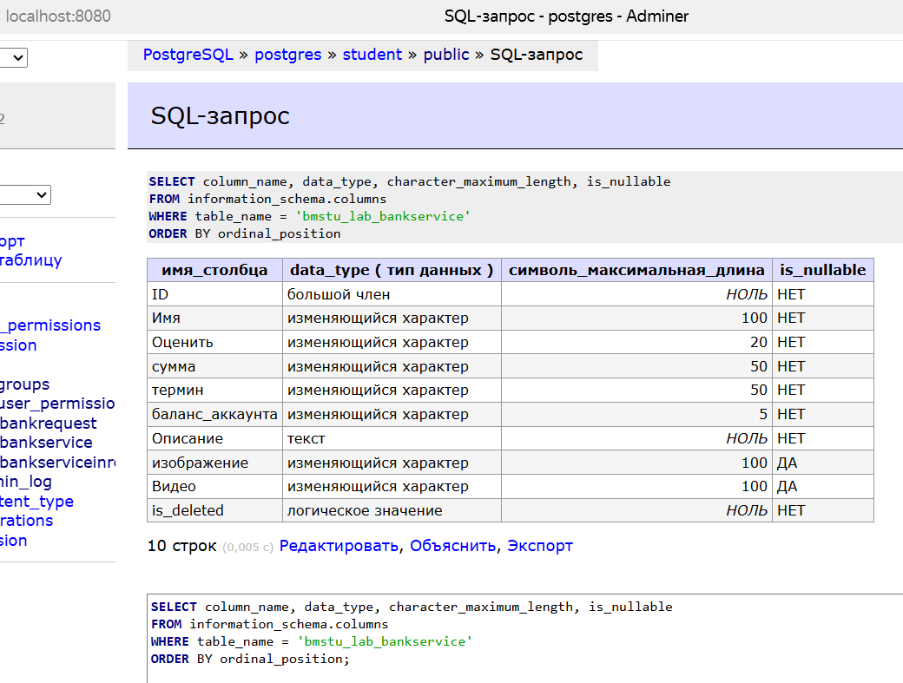

Завели Клиента через adminer

UPDATE bmstu_lab_bankrequest SET client_name = 'Петров Пётр Петрович' WHERE id = 13;

SELECT id, status, client_name
FROM bmstu_lab_bankrequest
WHERE id = 1;
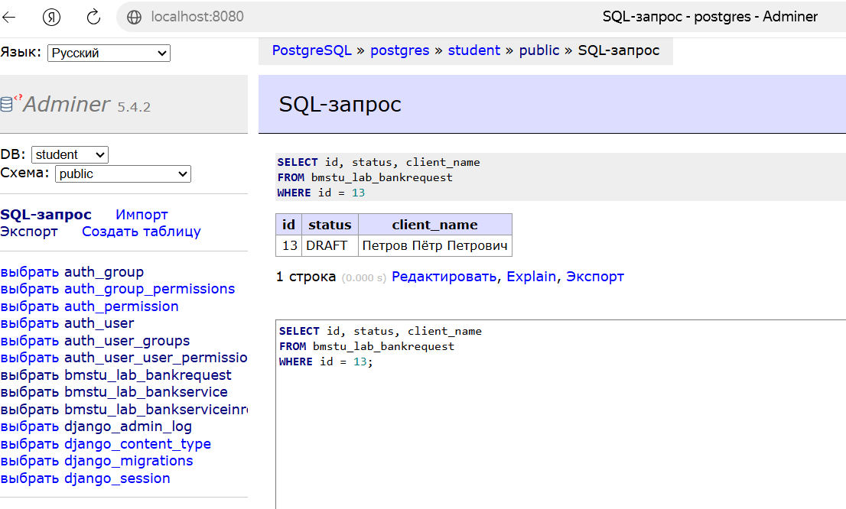

Проверка на сайте в заявке – ФИО отразилось
